Ámbito ☑  Aplicación | Nombre ☑  GMM-MIGRACION MT101 RECIBIDO MX
Creado por ☑  Rubén Garnica |  | Fecha Última Actualización ☑  14/11/2012 | Nº de versión ☑  1.0.0 | País ☑  México

- Datos Generales

Nombre del Caso de Uso ☑  C003 – Administrar Operaciones Duplicadas | Nuevo / Modificado ☑  Modificado
Objetivos ☑
Cancelar o reprocesar las operaciones marcadas como posibles duplicadas.

- Inventario de Actores ☑

Código | Nombre | Descripción
A001 | Usuario Web | Usuario del Monitor Web Swift

- Características ☑

Precondiciones
- El usuario debe estar logueado y tener sesión activa en la aplicación.
- Ingresar a la sección Operaciones Duplicadas de la siguiente manera:
Consultas > Monitoreo MT101 CashMX> PDM-PDE
- Operaciones marcadas por Swift como posibles duplicadas.
- Conexión exitosa a la Base de Datos

Poscondiciones

Válidas
- El estatus de envío de la operación, es cambiado a “correcto” y lista para ser procesada y enviada a Cash.
- El estatus de envío de la operación, no es cambiado y continua como duplicada.
- El estatus de envío de la operación, es cambiado a “cancelada”

Inválidas
- Que el estatus de envío de la operación, sea aplique diferente cuando es “correcto”
- Que el estatus de envío de la operación, sea aplique diferente cuando no es cambiado
- Que el estatus de envío de la operación, sea aplique diferente cuando es “cancelado”

- Escenarios

  - Escenario Primario ☑
Paso | Acción
1 | Se muestra una lista con las operaciones duplicadas
2 | Se selecciona una operación
3 | Para reprocesar una operación pasar a Escenario Alterno EA1 <Reprocesar duplicada>
4 | Para cancelar una operación pasar a Escenario Alterno EA2 <Cancelar duplicada>
5 | Termina caso de uso C003.

  - Escenario Alterno EA1 <Reprocesar duplicada>:
Paso | Acción
1 | Seleccionar la opción reprocesar
2 | Se muestra un dialogo de confirmación
3 | Si se selecciona la opción si, el estatus de envío de la operación, es cambiado a recibido por MT101 correcto. Esto provoca que, la operación quede lista para ser procesada y enviada a Cash.
4 | Si se selecciona la opción no, el estatus de envío de la operación no se altera, es decir, permanece como operación duplicada.
5 | Pasar al paso 7 del Escenario Primario.

  - Escenario Alterno EA2 < Cancelar duplicada>:
Paso | Acción
1 | Seleccionar la opción cancelar
2 | Se muestra un dialogo de confirmación
3 | Si se selecciona la opción si, el estatus de envío de la operación, es cambiado a cancelado.
4 | Si se selecciona la opción no, el estatus de envío de la operación no se altera, es decir, permanece como operación duplicada.
5 | Pasar al paso 7 del Escenario Primario.

  - Validación VA# <Nombre de la Validación> ☑:
Paso | Acción

  - Excepción EX# <Nombre de la excepción> ☑:
Paso | Acción

- Reglas de Negocio ☑:

- Mensajes de Error.

- Requerimientos No Funcionales ☑:

Ninguno

- Notas para implementación:

Para procesar alguna operación es necesario que existan resultados de la consulta.
- COMPONENTES (Elementos Asociados):

Pantallas, reportes o archivos de salida asociados.
Clave | Nombre
PPDE01 | D310 - YA9B0J - GMM-MIGRACION MT101 RECIBIDO MX - Pantalla Operaciones Duplicadas

- Control de Versiones

Nº Versión | Fecha | Autor Modificación | Descripción
1.0.0 | 14/11/2012 | Rubén Garnica | Creación

- Anexos.
Anexo 1. Diagrama de Casos de Uso C003 –

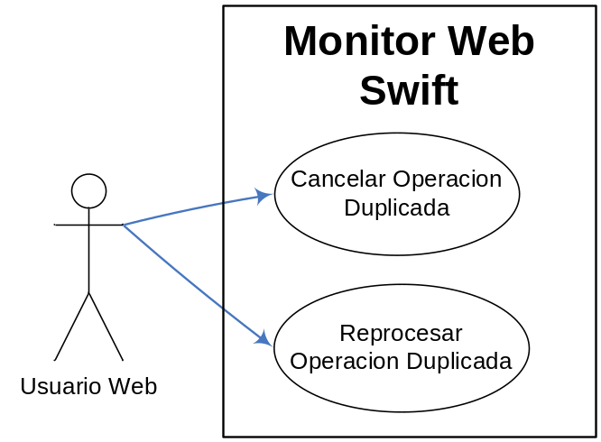

Anexo 2. Pantalla de Operaciones Duplicadas

